Cedeixen horts a 70 famílies del Gironès en dificultats
El projecte, que s'estén per vuit pobles de la comarca, té aspectes assistencials, formatius i terapèutics
SOCIETAT GIRONA - 9 febrer 2016 2.00 h J. NADAL - GIRONA
Una setantena de famílies en situació socioeconòmica dèbil del Gironès participen en un programa que consisteix en la cessió de parcel·les per a la producció pròpia d'aliments per al seu consum. La iniciativa, que impulsa el consorci de Benestar Social Gironès-Salt i vuit municipis de la comarca (Cervià de Ter, Llagostera, Celrà, Sant Gregori, Quart, Cassà de la Selva, Salt i Aiguaviva), té altres propòsits, a part de l'obtenció d'aliments per al propi consum. Un, la formació –amb la guia d'un horticultor i l'equip d'intervenció del consorci–, i l'altre, l'efecte terapèutic que el treball aporta, per exemple a persones que estan des de fa temps en situació d'atur. El programa fa servir horts de titularitat pública i privada, segons la disposició de cada municipi. Cada parcel·la fa entre 25 i 30 metres quadrats, i n'hi ha que són compartides per més d'una família, mentre que d'altres unitats familiars en tenen més d'una.
Participació transversal
En tot cas, els beneficiaris i la forma que adopta l'ajuda que se'ls presta es decideixen a través dels serveis socials atenent les circumstàncies personals. El programa es vol ampliar a altres municipis, i ja es mantenen converses amb alguns. En el projecte estan participant també entitats ciutadanes i del tercer sector. Els horts socials són una de les potes del pla comunitari del Gironès. Hi ha també l'Espai Cuina, que pretén transmetre als ciutadans hàbits saludables relacionats amb l'alimentació i l'higiene. El Rebost del Gironès, n'és un altre. En aquest cas és també per facilitar aliments a les famílies, però és una ajuda essencialment assistencial i en què el producte fresc no sol existir, al contrari del cas dels horts socials.
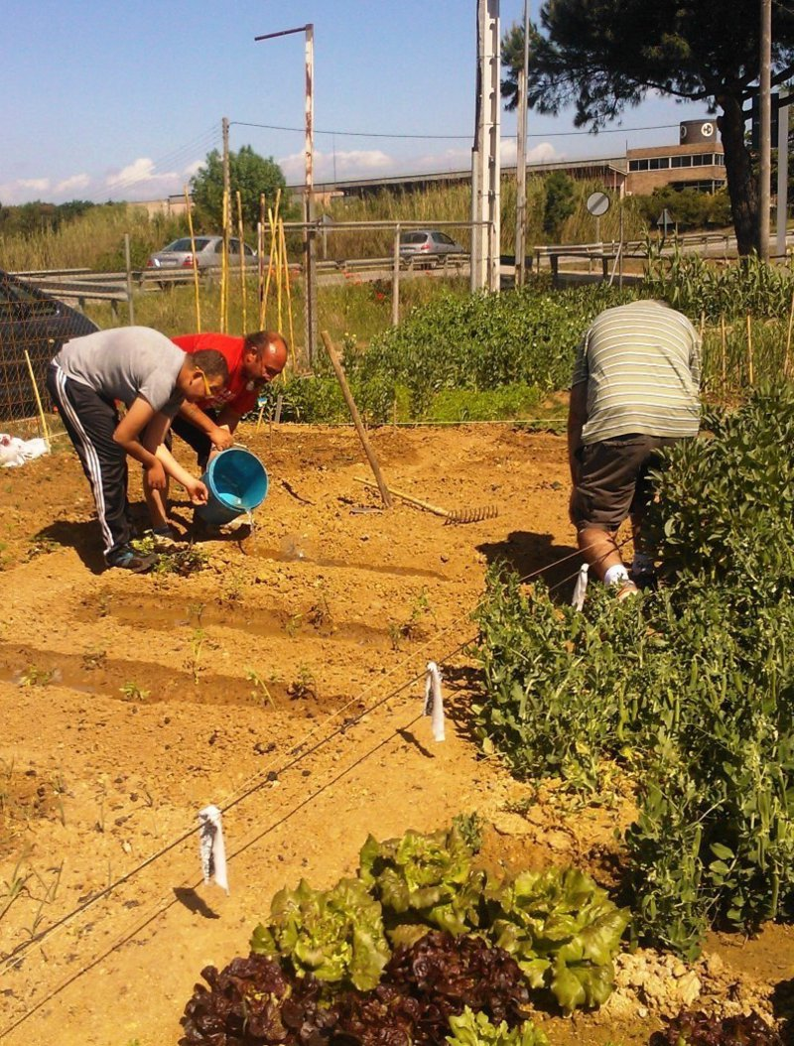
Alguns dels participants al projecte dels horts socials, en aquest cas al municipi de Llagostera. Foto: EPA

Publicat a: El Punt Avui. Comarques Gironines09-02-2016Pàgina 12
Font del document: http://www.elpuntavui.cat/societat/article/5-societat/939002-cedeixen-horts-a-70-families-del-girones-en-dificultats.html

